TRABALHO DE ORGANIZAÇÃO DE COMPUTADORES

Cálculo do Modelo de Fundo
Implementação de assembly MIPS

Antônio Carlos Alves Feitosa
a2163209

Ponta Grossa
Abril, 2021

INTRODUÇÃO
O problema da subtração do background de uma imagem (cálculo do modelo de fundo) é um método que, a partir de determinadas imagens de um lugar, consegue retirar o plano de fundo do local do vídeo.
Esse método é amplamente usado para a detecção de objetos em movimento.
O objetivo do trabalho foi adquirir mais conhecimento em programação conhecendo como esta funciona a baixo nível; por tal motivo, o programa foi implementado no assembly da máquina MIPS. Foi selecionado o simulador MARS como ambiente.
O desenvolvimento teve como base artigos sobre o assunto e documentações online da programação em baixo nível do processador utilizado.
Foi criado um repositório no site GitHub para o projeto que pode ser visto para visualizar o progresso do trabalho (https://github.com/CacaAlves/background-subtraction-assembly-mips).

DESENVOLVIMENTO

MATERIAL
A imagem input.pgm (autoria de Alfredo Tomaz de Oliveira) são 40 imagens fundidas em um arquivo para facilitar a leitura pelo programa. Nas imagens são mostradas uma figura se movimentando em um fundo cinza. O arquivo output.pgm (arquivo de saída) é gerado a partir do arquivo de entrada, criando uma imagem pgm com seu plano de fundo.

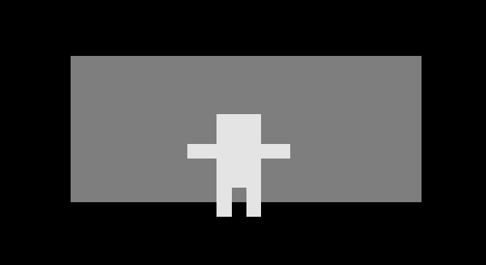
Figura 1: forma imagética de um pgm contido no arquivo input.pgm

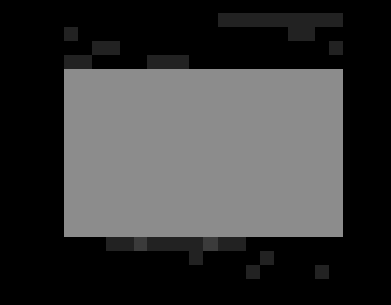
Figura 2: forma imagética do arquivo output.pgm

METODOLOGIA
Nessa seção, será feita uma breve descrição das variáveis mais relevantes e dos métodos (de programação) implementados mais importantes e será descrita a utilização da aplicação.

VARIÁVEIS DE ACESSO RANDÔMICO
Na entrada, existem várias imagens compiladas numa só. O caminho da entrada é declarado (na memória de acesso randômico) na linha 2 da application.asm com o nome filepath.
As variáveis num_rows e num_columns (linhas 5 e 6) armazenam, respectivamente, o número de linhas e o número de colunas descritas na primeira imagem dentro do arquivo input.pgm.
Na saída, na linha 12, existe o caminho de apenas uma imagem. Imagem que é a subtração do plano de fundo das outras imagens. É calculado pela fórmula:
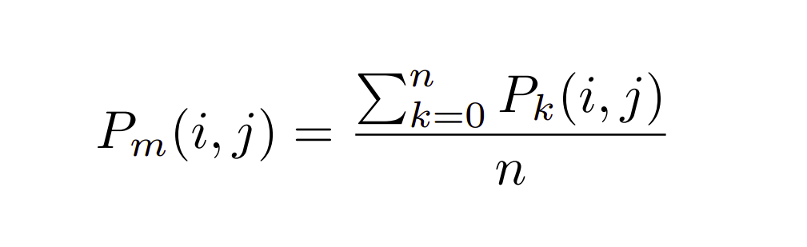
Figura 3: fórmula do cálculo do modelo de fundo

onde i e j é a posição das imagens, representadas, em parte, por matrizes, a x b; e onde n é a quantidade de imagens.

    - MÉTODOS
O método main é o que gerencia todos os outros. Cria as matrizes utilizadas para realizar as operações matemática necessárias, lê os arquivos e imprime a matriz resultante na saída output.pgm.
Os métodos divide_matrix_by_constant e sum_two_matrices fazem os cálculos da fórmula descrita na Figura 3.
O método read_args é o que é chamado, no linguajar de programação, de naive code, ou seja, um método de implementação tola; ele lê todo o arquivo e calcula o número de linhas / colunas com dois contadores – em vez de ler a linha 3 e ler o próprio arquivo diz. Por incrível que pareça, para o programador responsável pelo método, a implementação naive foi a mais elegante e simples, apesar de computacionalmente mais custosa.
read_file lê as imagens no arquivo input.pgm e as soma na matrix_int ($s0 no método main) para serem divididas posteriormente.
write_file escreve o arquivo de saída (output.pgm) baseado na matrix_int ($s0 no método main), matriz essa que armazena, no final da aplicação, a média aritmética de todas as imagens.

2.2.3. UTILIZAÇÃO
Para utilizar a aplicação é necessário três coisas. 1. inserir o caminho das imagens na string filepath (linha 2); 2. embutir todas as imagens no arquivo no arquivo definido no caminho filepath; 3. inserir o caminho de saída na string filepath_output (linha 12).

RESULTADOS E DISCUSSÃO
Por falta de experiência do programador e por falta de tempo, a aplicação não foi tão eficiente (em questão de tempo / memória) quanto poderia ter sido.
Foi executado um teste com um arquivo de entrada válido para verificar o funcionamento da aplicação. Por ser um arquivo pequeno e por ser uma junção de poucos arquivos (40), o programa é executado em um tempo razoável e a saída é satisfatória (Figura 2).

CONSIDERAÇÕES FINAIS
Os objetivos, ganhar mais experiência com assembly MIPS e entender mais a fundo o funcionamento de uma máquina, foram atingidos com sucesso. Foi de grande valor para o programador aprender essa linguagem de baixo nível, pois tais linguagens ainda são utilizadas em alguns sistemas (por exemplo, em sistemas embutidos).

REFERÊNCIAS
- https://web.fe.up.pt/~ee96100/projecto/Tabela%20ascii.htm
- https://en.wikipedia.org/wikForeground_detection#Background_subtraction
- https://courses.missouristate.edu/kenvollmar/mars/help/syscallhelp.html
- https://www.math.unipd.it/~sperduti/ARCH09/mips_assembler.pdf
- http://netpbm.sourceforge.net/doc/pgm.html
- 2004 IEEE International Conference on Systems, Man and Cybernetics

